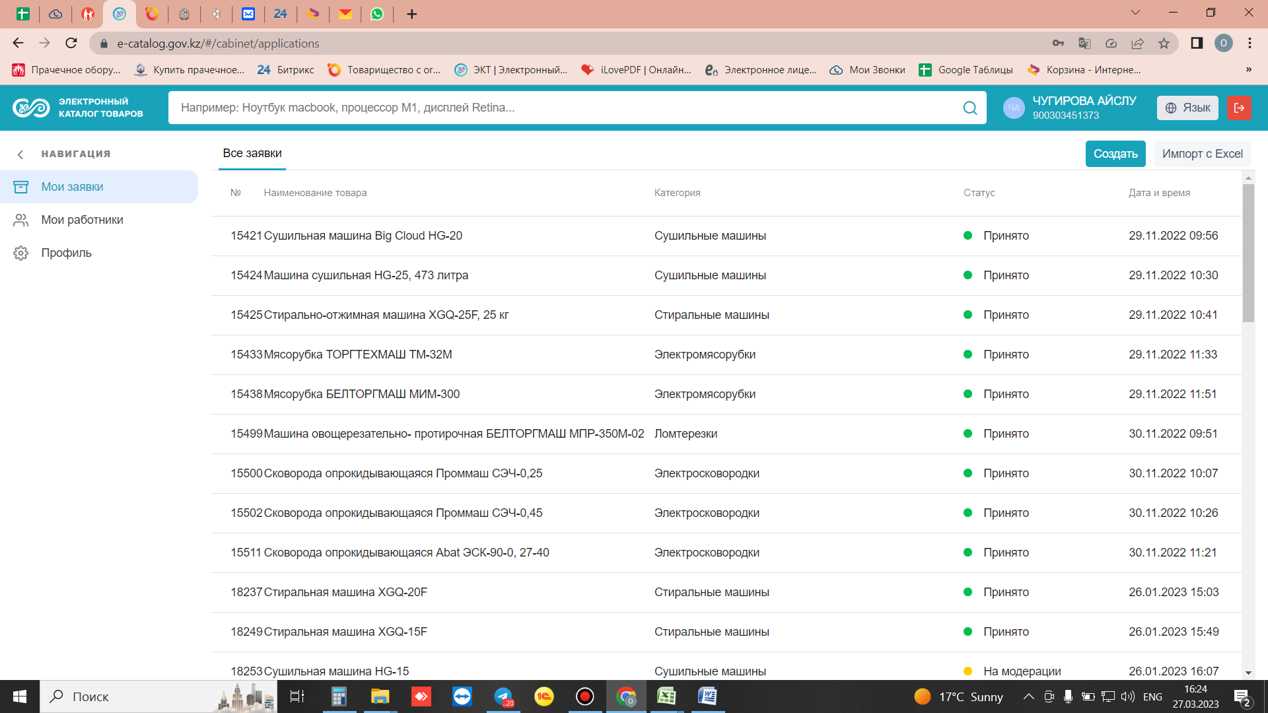

**ТОО «Good»**



**Создание заявки на добавление товара**

Китай Вязьма Россия РХИ KROMLUKS

(прач./кухня) (прачка) (кухня) (прачка)



**На модерации**

**После одобрения товары выгружаются на ОМаркет**

**https://omarket.kz/**

**Принято**



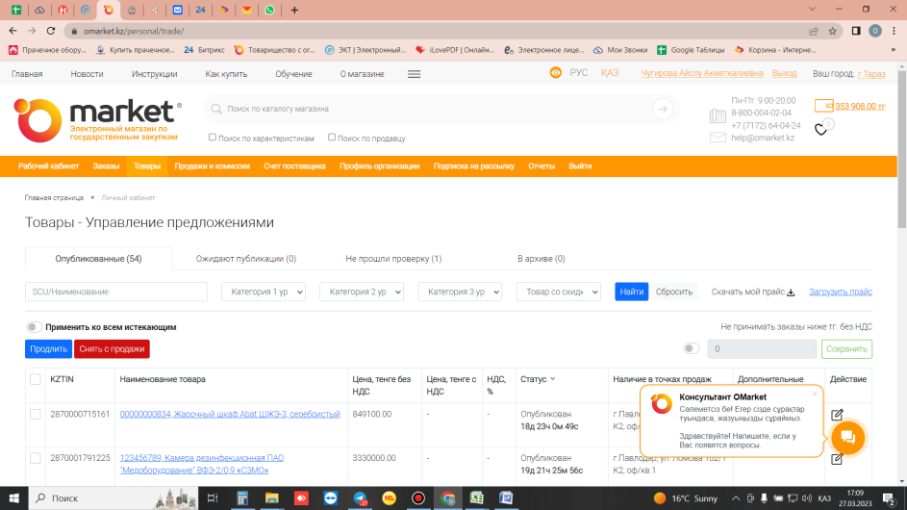

Китай Вязьма Россия РХИ KROMLUKS

 (прач./кухня) (прачка) (кухня) (прачка)



Цена

Цена

Цена

Цена

**№1**ТОО «Good» **№1**ТОО «PromGood» **№1**ТОО «ОкРеал» **№1**ТОО «ПромРеал»